PHP数获取汉字首字母
一、开发环境
1、环境搭建：Windows 8+Apache 2.4.18+MySQL 5.7.11+PHP 7.1.0 。
2、文本编辑器：Sublime Text3。
二、主要技术
本实验主要使用GD库实现了两个截屏函数 imagegrabscreen 和 imagegrabwindow分别用于截取整个屏幕和截取某个窗口（同ALT+PrintScreen）的屏幕。
- 具体步骤
新建do.php文件
①定义获取首字母的方法getfirstchar()
function getfirstchar($s0){
$fchar = ord($s0{0});
if($fchar >= ord("A") and $fchar <= ord("z") )return strtoupper($s0{0});
$s1 = iconv("UTF-8","gb2312", $s0);
$s2 = iconv("gb2312","UTF-8", $s1);
if($s2 == $s0){$s = $s1;}else{$s = $s0;}
$asc = ord($s{0}) * 256 + ord($s{1}) - 65536;
if ($asc >= -20319 && $asc <= -20284)
return 'A';
if ($asc >= -20283 && $asc <= -19776)
return 'B';
if ($asc >= -19775 && $asc <= -19219)
return 'C';
if ($asc >= -19218 && $asc <= -18711)
return 'D';
if ($asc >= -18710 && $asc <= -18527)
return 'E';
if ($asc >= -18526 && $asc <= -18240)
return 'F';
if ($asc >= -18239 && $asc <= -17923)
return 'G';
if ($asc >= -17922 && $asc <= -17418)
return 'H';
if ($asc >= -17417 && $asc <= -16475)
return 'J';
if ($asc >= -16474 && $asc <= -16213)
return 'K';
if ($asc >= -16212 && $asc <= -15641)
return 'L';
if ($asc >= -15640 && $asc <= -15166)
return 'M';
if ($asc >= -15165 && $asc <= -14923)
return 'N';
if ($asc >= -14922 && $asc <= -14915)
return 'O';
if ($asc >= -14914 && $asc <= -14631)
return 'P';
if ($asc >= -14630 && $asc <= -14150)
return 'Q';
if ($asc >= -14149 && $asc <= -14091)
return 'R';
if ($asc >= -14090 && $asc <= -13319)
return 'S';
if ($asc >= -13318 && $asc <= -12839)
return 'T';
if ($asc >= -12838 && $asc <= -12557)
return 'W';
if ($asc >= -12556 && $asc <= -11848)
return 'X';
if ($asc >= -11847 && $asc <= -11056)
return 'Y';
if ($asc >= -11055 && $asc <= -10247)
return 'Z';
return null;
}
②定义获取每个汉字首字母的方法pinyin()
function pinyin($zh){
$ret = "";
$s1 = iconv("UTF-8","gb2312", $zh);
$s2 = iconv("gb2312","UTF-8", $s1);
if($s2 == $zh){$zh = $s1;}
for($i = 0; $i < strlen($zh); $i++){
$s1 = substr($zh,$i,1);
$p = ord($s1);
if($p > 160){
$s2 = substr($zh,$i++,2);
$ret .= getfirstchar($s2);
}else{
$ret .= $s1;
}
}
return $ret;
}
③新建index.php文件，HTML代码如下
<div id="main">
<h2>PHP获取汉字首字母</h2><hr>
请输入汉字：<input type="text" id="code"><br>
<input type="button" class="btn" id="getCode" value="获取首字母">
<div id="result"></div>
</div>
④加载JS库文件，用jQuery向do.php文件发送请求
<script type="text/javascript" src="jquery.min.js"></script>
<script type="text/javascript">
$(function(){
$("#getCode").click(function(){
var code = $("#code").val();
$.post("do.php",{co:code},function(msg){
$("#result").html('首字母为：'+msg);
});
});
});
</script>
⑤do.php中接收数据并调用获取首字母的方法，响应请求
$data=$_POST['co'];
echo pinyin($data);

四、网页测试
打开WAMPServer服务器，在浏览器中运行index.php文件，显示结果如下图所示：
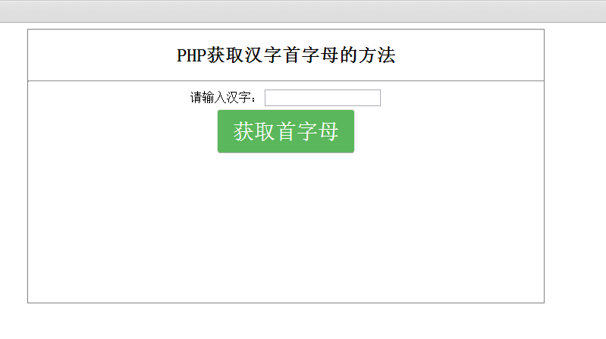
图1.首页
输入“好好学习，天天向上”，显示结果如下：
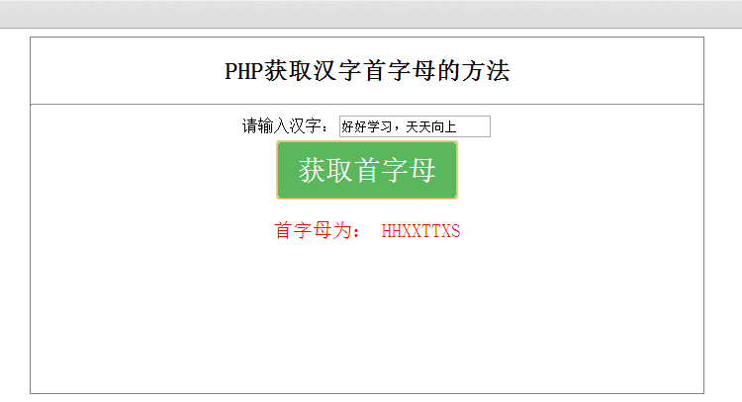
图2.获取首字母结果

